Učenci, pozdravljeni v četrtem tednu športa doma.
Ta teden bomo spet pogledali vsebine v e-učbeniku in sicer kako so s športom povezani prehrana, doping in bolezni. Pred tem pa se lahko še razgibate s športno abecedo, ki je v nadaljevanju. Videoposnetka sta ta teden namenjena plesnim navdušencem.
Še vedno naj velja, da morate biti vsak dan vsaj 1 uro oziroma 2 x po pol ure telesno aktivni in da upoštevate nasvete pristojnih inštitucij. Zunaj lahko opravljate vadbo v dneh, ko vreme to dopušča. Teh dejavnosti pa NE IZVAJAJTE S SVOJIMI SOŠOLCI ALI PRIJATELJI.
Prijetno gibanje vam želim in ostanite zdravi.

Učitelj Toni

Hip – hop za otroke:  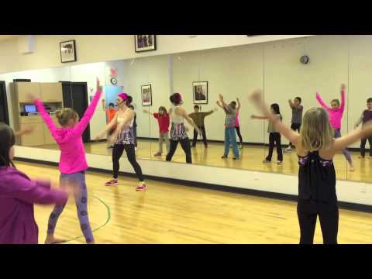 | Ples – latino ritmi:  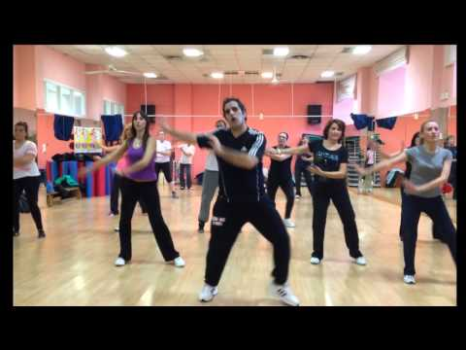
Navodila za e-učbenik

Pojdi na e učbenik in odpri meni v levem kotu zgoraj:
https://eucbeniki.sio.si/sport/index.html#page59751.html

Nadaljuješ lahko z listanjem po posameznih straneh e-učbenika ali pa slediš enakim poglavjem v nadaljevanju tega dokumneta (spodaj). V poglavjih, kjer najdeš kakšne naloge, lahko te seveda tudi rešiš.

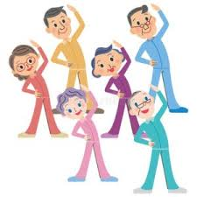 | RAZGIBAJ SE,  DA OSTANEŠ ZDRAV  4.TEDEN

Aktivnost 1: | ŠPORTNA ABECEDA ZA SESTAVO VAJ IZ BESED:  A 1 minuta teka na mestu  B 20 dvigov trupa  C 15 počepov  Č 7 sklec  D 40 sekund vztrajanja v deski (opora na podlahteh in prstih na nogi, telo napeto10x kroženje z rokami  E 10x kroženje z rokami naprej in 10x nazaj  F 10 izpadnih korakov naprej na vsako nogo  G 10x vaja za hrbet (ležiš na trebuhu, dviguješ nogo in nasprotno roko)  H 10 vojaških vaj (iz opore za skleco v počep in nato poskok sonožno v zrak)  I 40 sonožnih poskokov levo, desno  J 30 dvigov na prste (stopala vzporedno)20x striženje s stegnjenimi nogami (leže na tleh ali sede na stolu)  K 10x zamah v hopsanje z levo in desno nogo  L 1 minuta boksanja v prazno  M Poskoki skupaj narazen (ko skočiš narazen hkrati dotik z dlanmi nad glavo)  N Kroženje z glavo v vsako smer 5-krat  O 20x zapiranje knjige  P 20x striženje z rokami v predročenju  R Mačka – opora roke in noge, usločiš hrbet-10x  S 10x dvig bokov v most, leže na hrbtu  Š 10 izpadnih korakov v stran (leva, desna)30 sekund stoja na lopaticah (sveča)  T Sklece ob steni (z rokama se nasloniš na steno in izvajaš vajo)  U 10x kroženje z rameni  V 10x hopsanje z levo nogo in desno nogo  Z 40 sonožnih poskokov levo, desno  Ž 10x kroženje z rameni

“Trebušnjake začnem šteti šele takrat, ko začne boleti, kajti šele tisti zares štejejo.«
Muhammad Ali

Verjamem, da vam bo uspelo. Potrudite se, želim vam veliko dobre volje, imejte se radi, vse dobro in ostanite zdravi.

- TEDEN
Šport, zdravje in prosti čas
